Об утверждении проекта
межевания территории
по ул. Солдатова в Свердловском
районе города Перми
20.11.2017

На основании статей 8, 41, 43, 45, 46, 56, 57 Градостроительного кодекса Российской Федерации, статей 11, 33 Правил землепользования и застройки города Перми, утвержденных решением Пермской городской Думы от 26 июня 2007 г. № 143, с учетом протоколов публичных слушаний от 14 ноября 2016 г., 15 ноября 2016 г., 16 ноября 2016 г., 17 ноября 2016 г., 21 ноября 2016 г., заключения о результатах публичных слушаний по документации по планировке территории 4
от 30 ноября 2016 г.
администрация города Перми ПОСТАНОВЛЯЕТ:
1. Утвердить прилагаемый проект межевания территории по ул. Солдатова
в Свердловском районе города Перми (далее – проект межевания территории).
2. Признать утратившими силу постановления администрации города
Перми:
от 29 июня 2007 г. № 244 «Об утверждении проекта межевания территории квартала № 951 в жилом районе Крохалева Свердловского района города Перми»;
от 19 мая 2010 г. № 272 «Об утверждении проекта планировки (в части установления красных линий) и проекта межевания территории кварталов № 947, 3524, 3605, 3611, 3619, ограниченных ул. Солдатова, ул. Яблочкова, ул. Куйбышева, ул. Лодыгина, ул. Емельяна Ярославского в Свердловском районе города Перми» в части территории по ул. Солдатова в Свердловском районе города
Перми;
от 04 августа 2010 г. № 478 «Об утверждении проекта планировки
(в части установления красных линий) и проекта межевания территории кварталов № 3637, 3678, ограниченных ул. Лодыгина, ул. Бородинской, ул. Никулина, ул. Солдатова, ул. Куйбышева, ул. Новосибирской, ул. Кузбасской в жилом
районе Крохалева Свердловского района города Перми»;
от 05 августа 2010 г. № 486 «Об утверждении проекта планировки
(в части установления красных линий) и проекта межевания территории, ограниченной ул. Солдатова, ул. Моторостроителей, ул. Уфимской, ул. Яблочкова
в жилом районе Краснова Свердловского района города Перми»;
от 02 февраля 2011 г. № 32 «Об утверждении проекта планировки
(в части установления красных линий) и проекта межевания территории, ограниченной ул. Лодыгина, ул. Куйбышева, ул. Анвара Гатауллина, ул. Солдатова,
ул. Никулина, ул. Бородинской жилого района Крохалева Свердловского района города Перми»;
от 29 марта 2011 г. № 116 «О внесении изменений в постановление администрации города Перми от 19.05.2010 № 272 «Об утверждении проекта планировки (в части установления красных линий) и проекта межевания территории кварталов № 947, 3524, 3605, 3611, 3619, ограниченных ул. Солдатова, ул. Яблочкова, ул. Куйбышева, ул. Лодыгина, ул. Емельяна Ярославского в Свердловском районе города Перми»;
от 18 июля 2011 г. № 360 «Об утверждении проекта планировки и проекта межевания территории Свердловского района города Перми» в части территории по ул. Солдатова в Свердловском районе города Перми;
от 14 августа 2015 г. № 568 «Об утверждении документации по планировке территории, ограниченной ул. Емельяна Ярославского, ул. Лодыгина, ул. Сергинской в Свердловском районе города Перми»;
от 24 ноября 2015 г. № 974 «Об утверждении документации по планировке территории, ограниченной ул. Лодыгина, ул. Куйбышева, ул. Никулина, ул. Кузбасской в Свердловском районе города Перми»;
от 08 февраля 2017 г. № 82 «Об утверждении документации по планировке территории, ограниченной ул. Новосибирской, ул. Куйбышева, ул. Анвара Гатауллина, ул. Кузбасской в Свердловском районе города Перми».
3. Департаменту градостроительства и архитектуры администрации города Перми разместить настоящее постановление в информационной системе обеспечения градостроительной деятельности города Перми.
4. Функциональным и территориальным органам, функциональным подразделениям администрации города Перми в своей деятельности руководствоваться утвержденным проектом межевания территории.
5. Настоящее постановление вступает в силу со дня официального опубликования в печатном средстве массовой информации «Официальный бюллетень органов местного самоуправления муниципального образования город Пермь».
6. Управлению по общим вопросам администрации города Перми обеспечить опубликование настоящего постановления в печатном средстве массовой информации «Официальный бюллетень органов местного самоуправления муниципального образования город Пермь».
7. Контроль за исполнением настоящего постановления возложить
на первого заместителя главы администрации города Перми Агеева В.Г.

Глава города Перми Д.И. Самойлов
УТВЕРЖДЕН
постановлением администрации
города Перми
от 20.11.2017 № 1052

ПРОЕКТ МЕЖЕВАНИЯ
территории по ул. Солдатова в Свердловском районе города Перми

Обоснование принятых решений

Целью разработки проекта межевания территории является установление границ земельных участков, на которых расположены объекты капитального строительства, установление границ территорий общего пользования, предназначенных для образования земельных участков в целях размещения линейных
объектов инженерной и транспортной инфраструктуры, установление границ
земельных участков для целей, не связанных со строительством, установление границ земельных участков для предоставления на торгах (аукционах, конкурсах).
При разработке проекта межевания территории образованы 33 земельных участка, из них:
земельные участки № 2, 3, 4, 5, 6, 7, 9, 11, 14, 25 образованы под существующие многоквартирные жилые дома;
земельные участки № 15, 16 образованы под существующие многоквартирные дома разных типов со встроенно-пристроенными помещениями нежилого назначения на нижних этажах при условии изменения территориальной зоны
на Ц-2;
земельный участок № 20 образован под многоквартирные дома разных
типов со встроенно-пристроенными помещениями нежилого назначения на нижних этажах для предоставления на торгах (конкурсах, аукционах);
земельные участки № 17, 18, 19, 30 образованы под административные,
административно-хозяйственные и общественные организации для предоставления на торгах (конкурсах, аукционах);
земельный участок № 8 сформирован под детские площадки с элементами озеленения для пользования жителями многоквартирных домов;
земельный участок № 21 сформирован под стоянки легковых автомобилей
на открытых площадках для предоставления на торгах (конкурсах, аукционах);
земельные участки № 1, 10, 12 сформированы под территории общего пользования, предназначенные для формирования земельных участков в целях размещения линейных объектов инженерной и транспортной инфраструктуры;
земельные участки № 13, 22, 23, 24, 26, 27, 28, 29, 31 сформированы
под проходы, проезды;
земельный участок № 32 сформирован под площадки для отдыха с элементами озеленения;
земельный участок № 33 сформирован под зеленые насаждения.

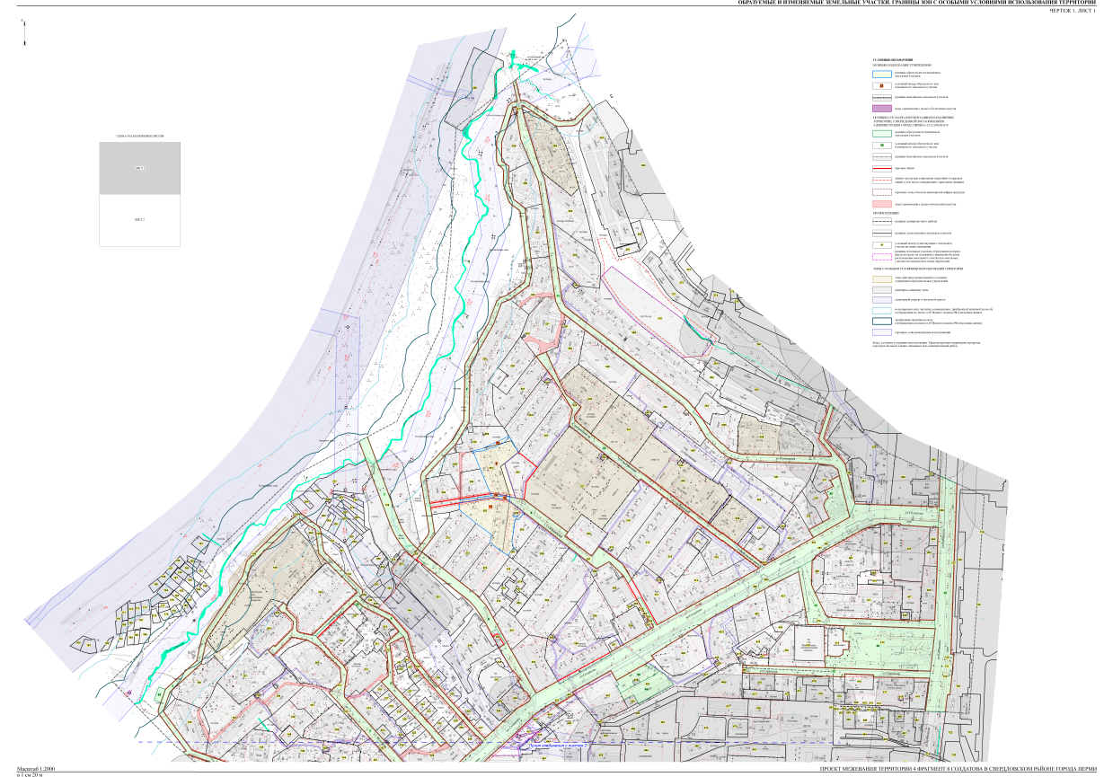
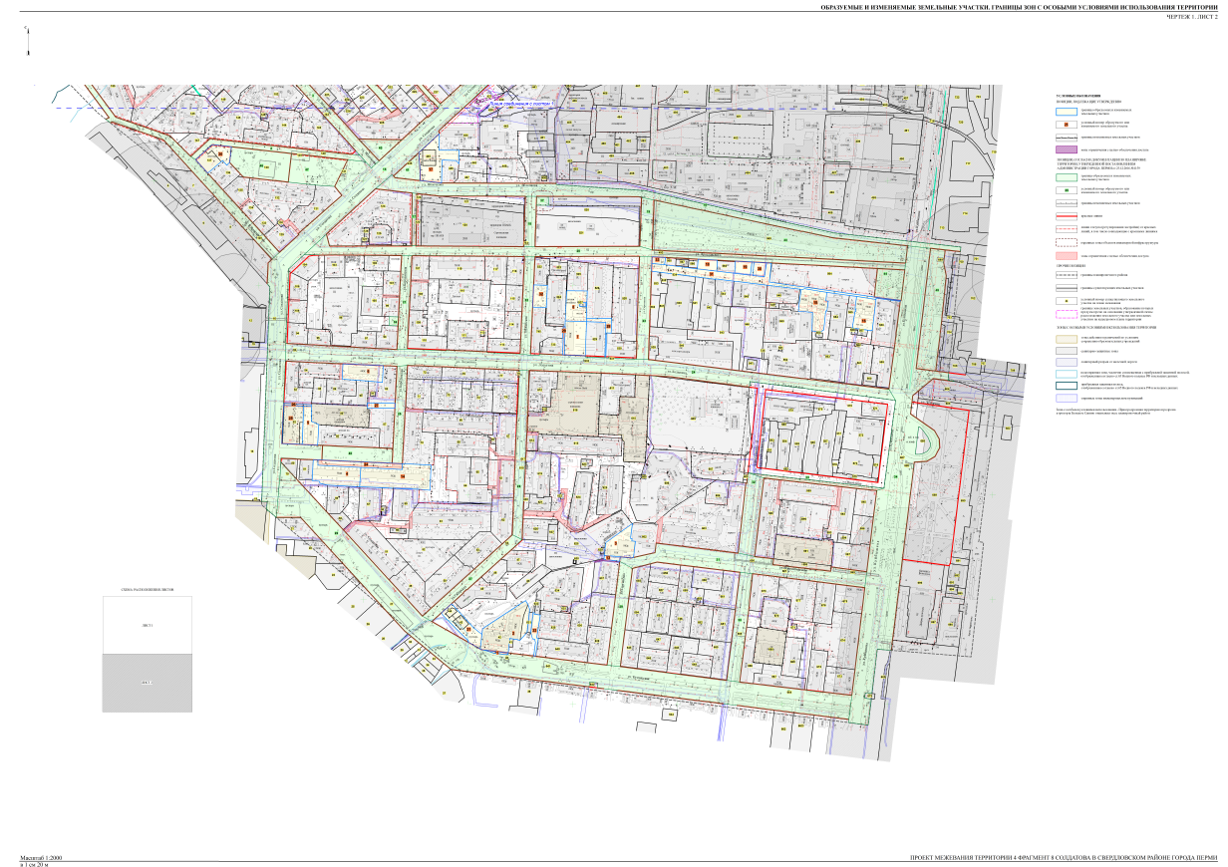
Экспликация образуемых и изменяемых земельных участков

№ | Када-стровый номер земельного уча-стка | Местоположение  участка | Землепользователь  (правообладатель) | Адрес  земельного участка  (при наличии) | Площадь  образуемых  и изменяемых  земельных  участков  и их  частей  по проекту  (кв. м) | Образуемые  земельные участки,  которые  после  образования будут относиться  к территориям  общего  пользования  или имуществу общего пользования | Вид разрешенного использования  образуемых  земельных  участков  в соответствии  с проектом  планировки  территории | Примечание

1 | 2 | 3 | 4 | 5 | 6 | 7 | 8 | 9
1 | - | город Пермь,  Свердловский район | - | - | 135 | - | территории общего пользования, предназначенные  для формирования земельных участков в целях размещения линейных объектов инженерной и транспортной инфраструктуры | -
2 | - | - | собственники жилых  и нежилых помещений | город Пермь,  Свердловский район,  ул. Анвара Гатауллина, 29/1 | 5406 | - | многоквартирные жилые дома | под существующий  объект капитального строительства
3 | - | - | собственники жилых  и нежилых помещений | город Пермь,  Свердловский  район,  ул. Никулина, 17 | 2399 | - | многоквартирные жилые дома | под существующий  объект капитального строительства
4 | - | - | собственники жилых  и нежилых помещений | город Пермь,  Свердловский  район,  ул. Солдатова, 9 | 3353 | - | многоквартирные жилые дома | под существующий  объект капитального строительства
5 | - | - | собственники жилых  и нежилых помещений | город Пермь,  Свердловский  район,  ул. Никулина, 47 | 1729 | - | многоквартирные жилые дома | под существующий  объект капитального строительства
6 | - | - | собственники жилых  и нежилых помещений | город Пермь,  Свердловский  район,  ул. Лодыгина, 26 | 2343 | - | многоквартирные жилые дома | под существующий  объект капитального строительства
7 | - | - | собственники жилых  и нежилых помещений | город Пермь,  Свердловский  район,  ул. Лодыгина, 33 | 2612 | - | многоквартирные жилые дома | под существующий  объект капитального строительства
8 | - | город Пермь,  Свердловский район | - | - | 2208 | - | детские  площадки  с элементами  озеленения | для пользования  жителями  многоквартирных домов
9 | - | - | собственники жилых  и нежилых помещений | город Пермь,  Свердловский район,  ул. Уфимская, 14 | 6543 | - | многоквартирные жилые дома | под существующий  объект капитального строительства
10 | - | город Пермь,  Свердловский район | - | - | 108 | - | территории общего пользования, предназначенные для формирования  земельных участков в целях размещения линейных объектов инженерной и транспортной инфраструктуры | -
11 | - | - | собственники жилых  и нежилых помещений | город Пермь,  Свердловский  район,  ул. Уфимская, 12 | 8565 | - | многоквартирные жилые дома | под существующий  объект капитального строительства
12 | - | город Пермь,  Свердловский район | - | - | 592 | - | территории общего пользования, предназначенные для формирования  земельных участков в целях размещения линейных объектов инженерной и транспортной инфраструктуры | -
13 | - | город Пермь,  Свердловский район | - | - | 252 | - | проход, проезд | -
14 | - | - | собственники жилых  и нежилых помещений | город Пермь,  Свердловский район, ул. Солдатова, 11 | 5512 | - | многоквартирные жилые дома | под существующий  объект капитального строительства
15 | - | - | - | город Пермь,  Свердловский район,  ул. Емельяна Ярославского, 10 | 2927 | - | многоквартирные дома разных типов  со встроенно-пристроенными  помещениями нежилого назначения  на нижних этажах | под существующий  объект капитального строительства при условии смены  территориальной  зоны  на Ц-2
16 | - | - | - | город Пермь,  Свердловский район,  ул. Емельяна Ярославского, 10 | 2270 | - | многоквартирные дома разных типов  со встроенно-пристроенными помещениями нежилого назначения на нижних этажах | под существующий  объект капитального строительства при условии смены  территориальной зоны  на Ц-2
17 | - | город Пермь,  Свердловский район | - | - | 3725 | - | административные, административно-хозяйственные  и общественные  организации | для предоставления  на торгах (конкурсах, аукционах)
18 | - | город Пермь,  Свердловский район | - | - | 730 | - | административные, административно-хозяйственные  и общественные организации | для предоставления  на торгах (конкурсах, аукционах)
19 | - | город Пермь,  Свердловский район | - | - | 755 | - | административные, административно-хозяйственные  и общественные организации | для предоставления  на торгах (конкурсах, аукционах)
20 | - | город Пермь,  Свердловский район | - | - | 2179 | - | многоквартирные дома разных типов  со встроенно-пристроенными помещениями нежилого назначения на нижних этажах | для предоставления  на торгах (конкурсах, аукционах)
21 | - | город Пермь,  Свердловский район | - | - | 2410 | - | стоянки легковых  автомобилей  на открытых  площадках | для предоставления  на торгах (конкурсах, аукционах)
22 | - | город Пермь,  Свердловский район | - | - | 489 | - | проход, проезд | -
23 | - | город Пермь,  Свердловский район | - | - | 745 | - | проход, проезд | -
24 | - | город Пермь,  Свердловский район | - | - | 1716 | - | проход, проезд | -
25 | - | - | собственники жилых  и нежилых помещений | город Пермь,  Свердловский район,  ул. Солдатова, 17 | 2829 | - | многоквартирные жилые дома | под существующий  объект  капитального строительства
26 | - | город Пермь,  Свердловский район | - | - | 199 | - | проход, проезд | -
27 | - | город Пермь,  Свердловский район | - | - | 504 | - | проход, проезд | -
28 | - | город Пермь,  Свердловский район | - | - | 635 | - | проход, проезд | -
29 | - | город Пермь,  Свердловский район | - | - | 199 | - | проход, проезд | -
30 | - | город Пермь,  Свердловский район | - | - | 614 | - | административные, административно-хозяйственные  и общественные  организации | для предоставления  на торгах (конкурсах, аукционах)
31 | - | город Пермь,  Свердловский район | - | - | 4788 | - | проход, проезд | -
32 | - | город Пермь,  Свердловский район | - | - | 1118 | - | площадки  для отдыха  с элементами  озеленения | -
33 | - | город Пермь,  Свердловский район | - | - | 336 | - | зеленые насаждения | -

